Аналитическая справка
по результатам государственной итоговой аттестации
обучающихся 9­х класса МБОУ Школы № 18 г.о.Самара в 2023 году
Цель: определение качества образования обучающихся по результатам внешней независимой оценки.
В 2023 году ГИА­9 проводилась в соответствии с Порядком, утвержденным приказом Минпросвещения России и Рособрнадзора от 07.11.2018 № 189/1513 «Об утверждении Порядка проведения государственной итоговой аттестации по образовательным программам основного общего образования».
В 2022/23 учебном году в 9­м классе обучалось 30 учеников. К итоговой аттестации допущено – 29 обучающихся.
Выпускники сдавали два обязательных экзамена – по русскому языку и математике. Кроме того, обучающиеся сдавали ОГЭ по двум предметам по выбору:
- Обществознание выбрали 10 обучающихся;
- Иностранный язык – выбрали 2 обучающихся;
- Биологию выбрали 5 обучающихся;
- Информатику выбрали 10 обучающихся;
- Географию выбрали 23 обучающихся;
- Английский язык выбрали 2 обучающихся;
В МБОУ школе № 18 г.о.Самара не было особой категории выпускников, для которых в 2023 году действовали Особенности проведения ГИА: отсутствовали выпускники, которые были вынуждены прервать обучение за рубежом и продолжить его в РФ, а также могли пройти ГИА в форме промежуточной аттестации.
По результатам сдачи ОГЭ по русскому языку и математике в 2023 году в сравнении с 2022 годом показатели успеваемости стабильны (100%).
По результатам сдачи ОГЭ в 2023 году в сравнении с 2022 годом показатели качества по школе по русскому языку стали выше (в 2022 году – 78%, в 2023 году – 93%), а по математике понизились (в 2022 году – 86%, в 2023 году – 84%).
С. 1 из 5
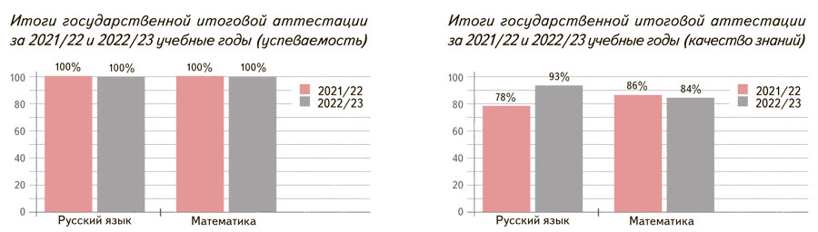
Сравнительная таблица результатов государственной итоговой аттестации в формате ОГЭ
Учебный год | Математика |  |  | Русский язык
 | Успеваемость | Качество | Средний балл | Успеваемость | Качество | Средний балл
2021/22 | 100 | 86 | 4,16 | 100 | 78 | 4,3
2022/23 | 100 | 84 | 4,18 | 100 | 93 | 4,3

Из представленной таблицы видно, что успеваемость по математике и русскому языку в течение трех лет стабильно составляет 100 процентов, качество повысилось на 15 процентов по русскому языку, понизилось на 2 процента по математике.
Результаты ОГЭ по предметам по выбору
Предмет | Кол-во  учеников | Качество | Средний балл | Успеваемость
Обществознание | 10 | 65 | 4 | 100
Иностранный язык | 2 | 60 | 3,8 | 100
Биология | 5 | 67 | 4,2 | 100
Информатика | 10 | 65 | 4 | 100
География | 23 | 100 | 4,3 | 100

Выводы
Результаты экзаменов по предметам по выбору в 2023 году выявили в целом хорошую успеваемость учеников. Учителям стоит обратить особое внимание на качество преподавания предметов.
Все обучающиеся 9­х классов успешно закончили учебный год и получили аттестаты. Количество обучающихся, получивших в 2022/23 учебном году аттестат об основном общем образовании с отличием, – три человека, что составило 10 процентов от общей численности выпускников.
Рекомендации
1. Администрации МБОУ Школы № 18 г.о.Самара:
1.1. Работу по подготовке обучающихся к государственной итоговой аттестации в формате ОГЭ начинать на раннем этапе обучения.
1.2. Провести предварительный мониторинг выбора обучающимися предметов для сдачи ОГЭ с целью организации точечной подготовки к экзаменам на раннем этапе обучения. Срок: начало октября 2023 года.
1.3. Провести внутришкольный семинар «Практика работы по подготовке к ГИА в школе: успехи и неудачи» с участием всех педагогов, работающих в 8–11­х классах. Срок: декабрь 2023 года.
1.4. Провести педагогический совет по теме «Система работы с учащимися по подготовке к ГИА: анализ деятельности». Срок: январь 2024 года.
1.5. Усилить контроль за проведением уроков учителей и занятиями во второй половине дня, где проводится подготовка к итоговой аттестации. Срок: постоянно в рамках ВШК.
2. Заместителю директора Шумилкиной Е.В.:
2.1. Взять на особый контроль успеваемость обучающихся 9­х классов. Срок: постоянно в течение учебного года.
С. 2 из 5
2.2. Разработать комплекс мер для повышения мотивации учеников к подготовке к экзаменам. Срок: октябрь 2023 года.
2.3. С целью выявления учащихся с низкой мотивацией обучения и проблем в ходе подготовки к государственной итоговой аттестации в форме ОГЭ, своевременной и успешной их ликвидации провести входные срезы уровня подготовки обучающихся по предметам по выбору в 9­х классах. Срок: конец октября 2023 года.

